电子科技大学2011 -2012 学年第 二 学期期 末 考试 A 卷

课程名称：__随机信号分析___考试形式： 一页纸开卷 考试日期： 2012 年 7 月 4 日 考试时长：__120_分钟
课程成绩构成：平时 20 %， 期中 10 %， 实验 0 %， 期末 70 %
本试卷试题由__10__部分构成，共_____页。

题号 | 一 | 二 | 三 | 四 | 五 | 六 | 七 | 八 | 九 | 十 | 合计
得分
得 分
一、（10分）独立同分布的高斯随机向量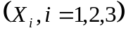，各分量的分布均为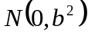，试求 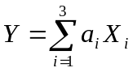，（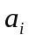为确定实常数）的特征函数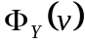。
解: 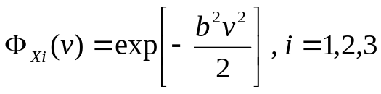 （2分）
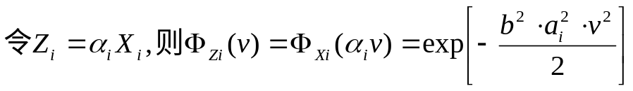 （2分）
由各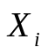的独立性，可知各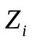之间也都独立，则
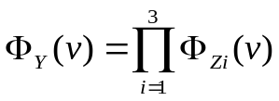 （3分）

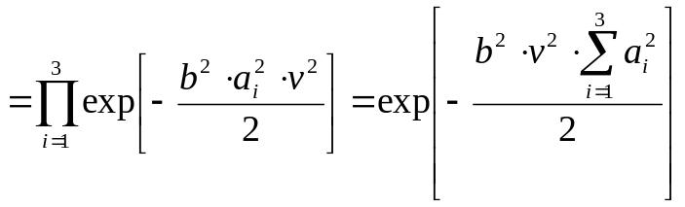 （3分）

得 分
二、（10分）若某个噪声电压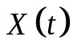是一个广义各态历经过程，它的一个样本函数为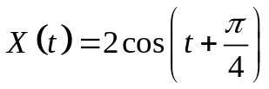，求该噪声的均值和平均功率。
解：由随机信号各态历经性的物理意义，可得
1. 该噪声的均值为：
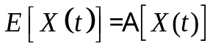 （3分）
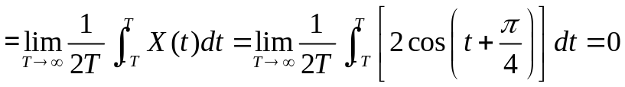 （2分）
2.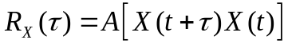 （2分）
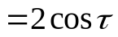 （2分）
该噪声的平均功率为：
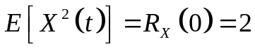 （1分）

得 分
三、（10分）设平稳正态随机过程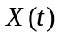的均值为零， 自相关函数为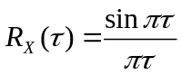 ， 求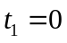，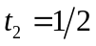，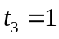 时的三维概率密度函数。
解: 正态随机过程三维概率密度为
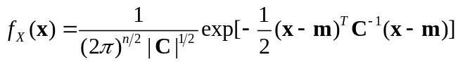 (1)
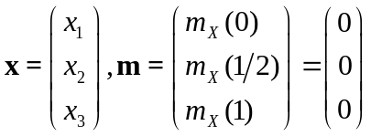
∵协方差函数
得协方差矩阵
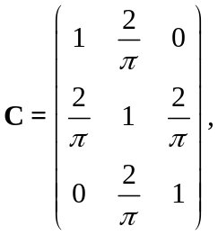

四、（10分）已知随机过程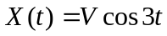，其中V是均值和方差皆为1的随机变量。令随机过程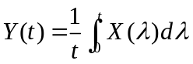。求Y(t)的均值，自相关函数，协方差函数和方差？
得 分
解：
- 求均值 利用 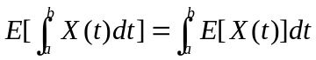
随机过程的积分运算与数学期望运算的次序可以互换
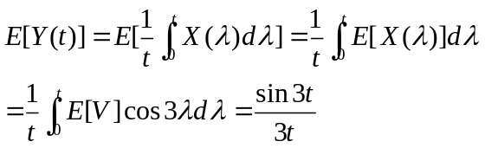
- 求自相关函数
做法一： 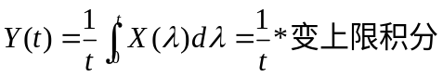
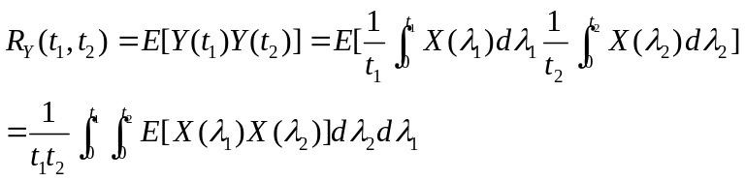
做法二：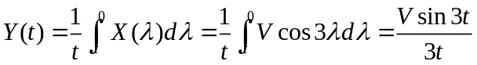
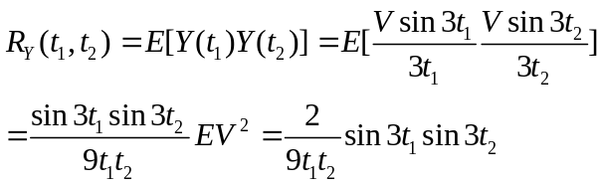
- 求互协方差函数
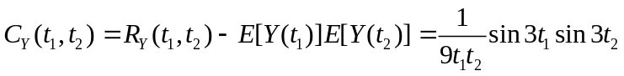
- 求方差
方法一：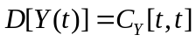 方差是关于t的一元函数
方法二：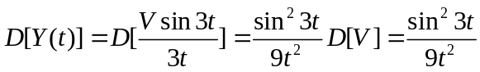
得 分
五、（10分）设正弦随机信号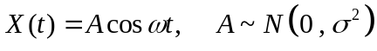，是常数，令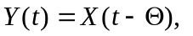且和统计独立，讨论：
（1）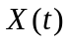是否是广义平稳随机信号？ （5分）
（2）当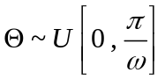条件时，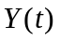是否是广义平稳随机信号？ （5分）
证明：（1） 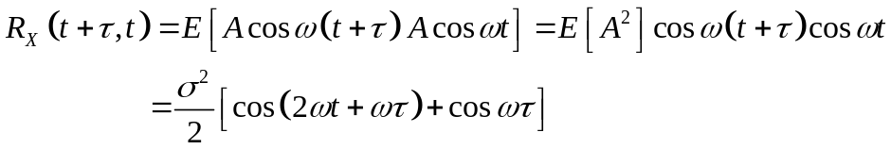
因为的相关函数与参数有关，所以它不是广义平稳随机信号。
（2）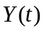是广义平稳随机信号。因为
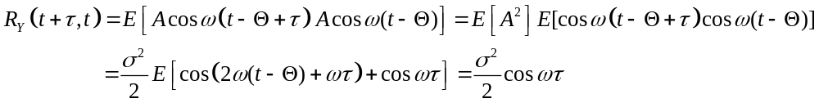

六、（10分）若随机信号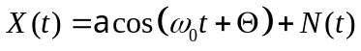，其中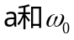是常数，随机变量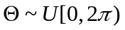。高斯白噪声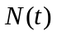满足：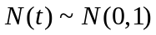，且与独立。试求：
得 分
（1）随机信号的均值函数； （2分）
（2）随机信号的相关函数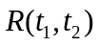； （3分）
（3）随机信号是否广义平稳？ （2分）
（4）随机信号的功率谱。 （3分）
解：
（1） 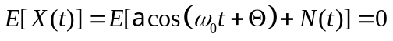
（2） 是高斯白噪声，所以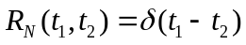
由于与独立，所以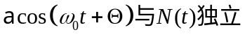
又因为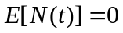，所以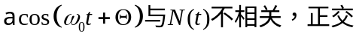
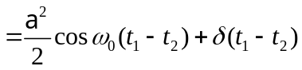
（3） 随机信号是广义平稳的。
（4）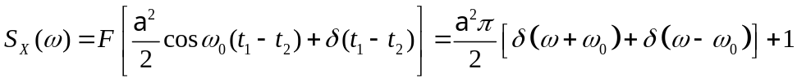

得 分
七、（10分）假设白噪声电压为，其自相关函数为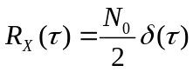，将它加到如下图所示的积分电路，求：
（1）该电路的输出电压 的自相关函数与平均功率； （6分）
（2）该系统的等效噪声带宽。 （4分）
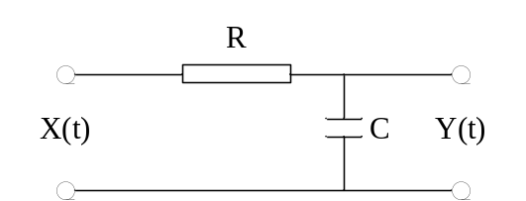

解：
（1）因为输入X(t)为平稳随机信号，故输出Y(t)也是平稳随机信号。
由图：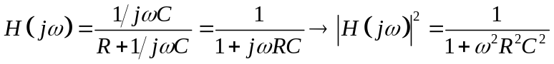
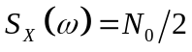

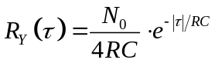

输出平均功率为：
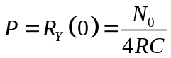

（2）
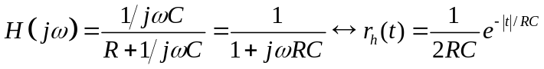
而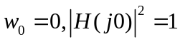，于是系统的等效噪声带宽为：
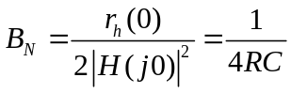

得 分
八、（10分）对于下图所示的两种确定信号：（1）分别绘出各匹配滤波器的冲激响应图形，并说明最佳抽样时刻t₀；（2）如果背景噪声是功率谱为N₀/2的白噪声，求t₀时刻匹配滤波器的输出信噪比。

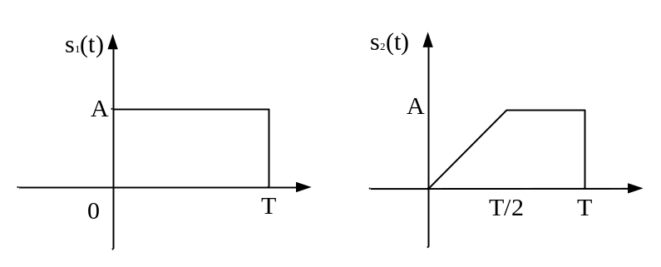
(a) (b)

解：（1）信号的冲激响应为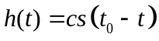，由于信号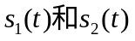的持续时间为0~T，通常取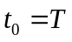，的持续时间也为0~T，可物理实现。
上面图(a)和图(b)对应的匹配滤波器的冲激响应波形分别为：
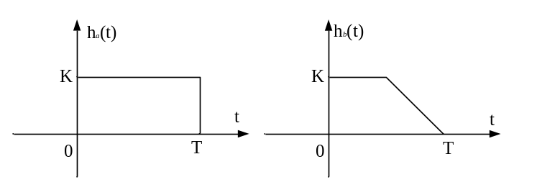
(a) (b)

最佳采样时刻t₀=T。

（2）当背景噪声是功率谱为N₀/2的白噪声时，t₀时刻匹配滤波器的输出信噪比为：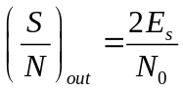，Es为信号能量。
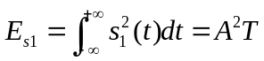，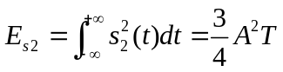
两种情况的输出信噪比分别为：
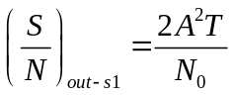，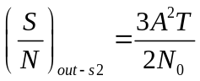。

九、（10分）设复随机过程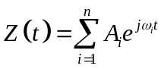，式中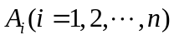为个实随机变量，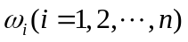为个实数。试问之间应满足什么条件，才能使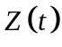为复广义平稳过程？
得 分
解：的均值为：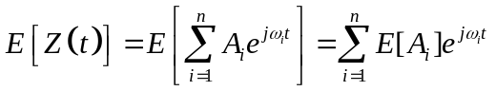
要使的均值为常数，即均值平稳必须有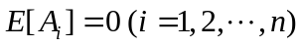
的相关函数为：
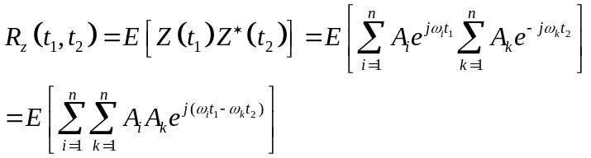
要使的相关函数只与时间间隔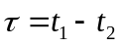有关，即相关平稳，必须有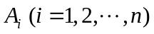之间相互正交，即 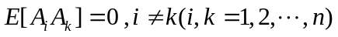，此时
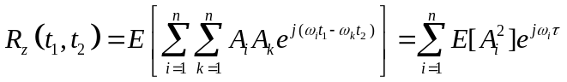
所以，当且时，才能使为复平稳过程。

得 分
十、（10分）对于零均值窄带高斯平稳随机过程
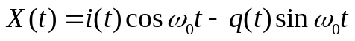，若已知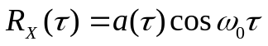，求：
1.证明 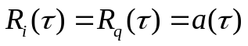 （5分）
2. 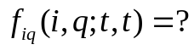 （5分）
解：
1.证明：由题对于窄带随机信号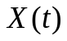，，所以
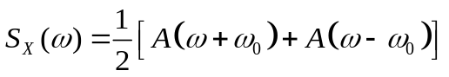
故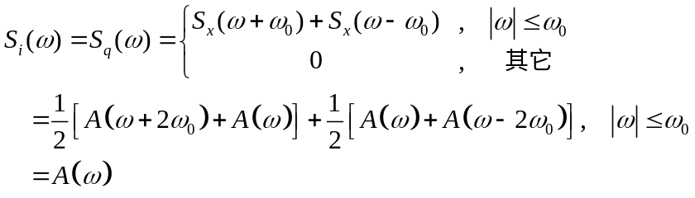
所以
2. 因为
